1. feladatlap: „Ami igazán lényeges, az a szemnek láthatatlan.”

Módszertani útmutató

1. Téma: Az anyag részecsketermészete, a részecskék mozgásának hőmérsékletfüggése, és ennek befolyása a kémiai folyamatok lejátszódásának sebességére (gyorsaságára)

2. Felhasználás: 7. osztály, 25 perces, tanulókísérletre épülő feladat

3. Szükséges előzetes ismeretek:
- Az anyag részecskemodellje.
- A hosszúság, az idő, a hőmérséklet és a térfogat mérése.

4. Célok:
- A részecskemodell alkalmazása.
- A diffúzió fogalmának előkészítése/bevezetése.
- A hőmérséklet és a részecskék mozgásának gyorsasága (sebessége) közötti kvalitatív összefüggés megállapítása.
- A hőmérséklet és a kémiai folyamatok sebessége (gyorsasága) közötti kvalitatív összefüggés megismerése.
- A csoportmunka gyakorlása jelenléti oktatásban, illetve szükség esetén online platformokon (digitális oktatási módban).
- A receptszerűen leírt kísérletek elvégzésével kapcsolatos készségek és képességek fejlesztése az 1. és a 2. típusú feladatlapok segítségével.
- A kísérlettervezést segítő séma használatának gyakorlása a receptszerűen leírt kísérletek elvégzése után a 2. típusú feladatlapok segítségével.
- A kísérlettervezést segítő séma használatának gyakorlása a kísérletek megtervezése előtt a 3. típusú feladatlapok segítségével.

5. Tananyag:
- Ismeret szint:
  - Minden anyag nagyon parányi, ezért szemmel láthatatlan részecskékből áll.
  - A részecskék állandóan mozognak.
  - A részecskéket nagyon apró, kemény golyókkal modellezhetjük.
- Megértés szint:
  - A modell nem azonos a valósággal, ahhoz csak bizonyos szempont(ok) szerint hasonlít.
  - A modell haszna, hogy az alapján bizonyos tulajdonságok, illetve események megmagyarázhatók és előre jelezhetők.
  - Magasabb hőmérsékleten a részecskék gyorsabban mozognak (ha az egyéb körülmények azonosak).
  - Magasabb hőmérsékleten a kémiai folyamatok gyorsabban zajlanak.
- Alkalmazás szint:
  - A részecskemodell alapján a részecskék mozgásának értelmezése különböző hőmérsékleteken.
  - Egy hétköznapokban is használt eszköz (a világító rúd) működési idejének befolyásolása a hőmérséklet változtatásával.
- Magasabb rendű műveletek:
  - Mindhárom típusú feladatlapon a rendszerszemléletű gondolkodás fejlesztése: a folyamatok sebessége a hőmérséklettel változtatható, mert a részecskék mozgásának sebessége (és energiája) változik a hőmérséklettel.
  - 2. típusú feladatlap: a receptszerű leírás alapján elvégzett kísérlet értelmezése a kísérlettervezést segítő séma kitöltésével.
  - 3. típusú feladatlap: kísérlet megtervezése egy azt segítő séma kitöltésével.

6. Módszertani megfontolások:
- A „diffúzió” szó a feladatlapban nem szerepel, de használata a magyarázatokat megrövidítené. Ezért a tanárnak kell eldöntenie, hogy alkalmazza-e ezt az adott tanulócsoportban (és ha igen, akkor az órán definiálnia kell a fogalmat). A feladatlap a következő gondolatokkal vezethető be: „Biztosan megfigyeltétek már, hogy ha a konyhában sül a hús vagy valahol kinyitnak egy parfümös üveget, akkor egy másik helyiségben (a nyitott ajtón keresztül) nem azonnal, hanem csak egy idő múlva érezzük meg az illatukat. Ennek az az oka, hogy a szagokat okozó részecskék folyton mozognak, és bizonyos idő után eljutnak a levegőben a szag keletkezési helyétől az orrunkig. A részecskék valójában sokkal gyorsabban mozognak, mint ahogy ezek az illatok terjednek. Apró golyókként képzelhetjük el őket, amelyek egymással és az edény falával is gyakran ütköznek. Most azt fogjuk vizsgálni, hogy milyen gyorsan tesznek meg egy távolságot a részecskék a különböző hőmérsékletű folyadékokban.” A diffúzió kapcsán bemutatható és megbeszélhető az alábbi linken elérhető szimuláció: https://phet.colorado.edu/sims/html/diffusion/latest/diffusion_en.html.
- A diffúzió megfigyeléséhez fontos, hogy a folyadék nyugalomban legyen. Ez egy kis időt igénybe vesz a kiöntés után. Törekedni kell arra, hogy a mérés ideje alatt a folyadékokban a lehető legkevesebb makroszkopikus mozgás (áramlás, turbulencia) legyen. Ezért föl kell hívni a diákok figyelmét arra, hogy mindig óvatosan helyezzék a vízbe a színes cukorkákat, és lehetőleg ne mocorogjanak a mérés közben, valamint ne lökdössék az edényeket, illetve a padot/asztalt. A felületnek, amelyen a kísérlet történik, vízszintesnek kell lennie. Az edény alján pedig nem lehetnek olyan mélyedések, amelyek befolyásolnák a cukorkákról leoldódott ételfestékből képződött folt terjedését.
- A vizsgált jelenség összetett, mivel a diffúzió előtt a cukormáznak föl is kell oldódnia a vízben. Persze, az oldódás sebessége is hőmérsékletfüggő, ami egy nagyon pontos mérést zavarhatna. (Bár az oldódás sebessége is nő a hőmérséklettel.) A jelen esetben csak annak kell kiderülnie, hogy a hőmérséklet növekedésével a diffúzió egyre gyorsabb (a diffúzió sebessége nő).
- További, a diffúzióval kapcsolatos kísérletek olvashatók a következő linken:
http://www.bbc.co.uk/education/guides/zypv34j/revision/3 (2021. 08. 30.) A zselatin nem tekinthető a klasszikus értelemben vett „szilárd” anyagnak. Később, amikor a kolloidok kapcsán szó lesz a gélek szerkezetéről, a kísérlet helyesen magyarázható. A tapasztalatok később még fölhasználhatók az elektrokémia tanításakor is a gélekben történő ionvándorlás értelmezéséhez.) A továbbiakban be lehet a diffúziót mutatni a kromatográfia kapcsán is, ahol fekete színű tintát vagy egy vízoldható barna filctoll festékanyagát választhatják szét a tanulók az összetevőikre, akár hideg és meleg vízben futtatva.
- A sebesség fogalmának bevezetése ügyében érdemes egyeztetni a tanulócsoport fizikatanárával. A sebesség meghatározásának két lehetősége: 1. adott idő alatt milyen messzire jut egy test (egyenes arányosság), 2. adott távolságot mennyi idő alatt tesz meg egy test (fordított arányosság). Bár az utóbbival gyakrabban találkozunk, a fordított arányosság felismerése és kezelése sokkal nehezebb a tanulóknak, mint az egyenes arányosságé. A hétköznapi sebességfogalomra (pl. az autó sebessége 50 km/óra) viszont mindenképp lehet építeni. A biztonság kedvéért megerősíthetjük ezt a „gyorsaság” kifejezés használatával. A részecskék mozgási sebessége természetesen a diffúzió során nem állandó. (Valójában a diffúzió sebessége a koncentráció-gradienstől és a hőmérséklettől is függ. Gyakorlatilag elkerülhetetlen az is, hogy makroszkopikus mozgások zavarják a mérést.)
- A hőmérséklet és az energia kapcsolatának bevezetését a feladatlap csak előkészíti, hiszen ennek tanítására ebben az életkorban nincs lehetőség. A hőmérséklet és a részecskék mozgásának intenzitása közötti kapcsolatot azonban mindenképp meg kell beszélni. A tanárnak kell eldöntenie, hogy használja ehhez az „energia” fogalmát is, mert annak kialakítása nagyon nehéz. (Azt természetesen említeni sem lehet ezen a szinten, hogy valójában a kinetikus energia függ a hőmérséklettől, és a helyzeti energia nem.) A 2012-ben életbe lépett, természetismeret tárgyra vonatkozó kerettantervben (az energia fogalmának definiálása nélkül) 33 helyen szerepelt (különböző kontextusokban) az „energia” kifejezés. A 2020-tól érvényes, 5. osztályos Természettudomány online tankönyv kereső funkcióját használva, az „energia” szóra csak három találatot kapunk („energiaellátás”, „energiatakarékos”, „energiaigény”), és az energia fogalma ott sincs definiálva. A kísérletek révén azonban megtapasztalják a diákok, hogy magasabb hőmérsékletű folyadékban gyorsabban mozognak a részecskék. Azt pedig hétköznapi analógiák alapján (hűtés, főzés) elfogadhatják az ilyen korú tanulók is, hogy magasabb hőmérsékletű folyadékban a (kémiai) folyamatok is gyorsabban játszódhatnak le a részecskék között. Bár a folyamatoknak természetesen nem csak a sebessége különböző a más-más hőmérsékleten. Hiszen bizonyos reakciók adott hőmérsékleteken az energiagát („aktiválási energia”) miatt egyáltalán nem mennek végbe. Ez azonban messze túlmutat a jelen feladatlap alapján megtanítandó ismereteken.
- A feladatlapban tudatosan nem használtuk a „reakció” szót. Egyrészt azért, mert a fizikai és kémiai folyamatok megkülönböztetésére akkor adható anyagszerkezeti modell alapján magyarázat, amikor tisztázható, hogy a kémiai folyamatok során a részecskék szerkezete is változik. Másrészt azért, hogy ezen a ponton elkerüljük egy újabb idegen szó bevezetését.
- A konkrét mérési eredmények természetesen függenek attól, hogy milyen hőmérsékletűek a folyadékok, milyen a „kísérleti berendezés” geometriája, mekkora a cukorkák vízbe helyezésekor a mechanikai hatás, milyen makroszkopikus áramlások vannak a folyadékokban, mennyire változik meg a vízbe beoldódó élelmiszerszínezéktől a felületi feszültség stb. Ha a víz hőmérséklete kivételével minden tényezőt azonos értéken próbálnak tartani a diákok, és úgy ismétlik meg a méréseket, akkor lehet beszélni a mérési hiba fogalmáról is, hiszen a mérési eredményeik akkor sem lesznek teljesen egyformák (sem az azonos tanulócsoport által ismételt méréseké, sem a különböző tanulócsoportok által azonos körülmények között végzett méréseké). Utóbbiak összehasonlításának lehetőségére hívja fel a figyelmet a feladatlapokon lévő táblázat 2. sorába beírandó „ismétlések száma az osztályban:”. A mérési hiba fogalmának tisztázása azonban nagyon időigényes, és ezért nem tér rá ki a feladatlap. Ha a tanár úgy gondolja, hogy hogy van rá idő, akkor hasznos volna beszélni a mérési hibák két fő típusának az okairól is. Ezek közül az egyik fajta abból származik, hogy minden mérésnek van mérésről mérésre változó hibája („véletlen hiba”). A másik a „rendszeres hiba”, amelyet az eszköz vagy a módszer hibája okoz.
- A 3. típusú feladatlapot kitöltő diákok a kísérlettervezés során természetesen többféle megoldást is kitalálhatnak annak függvényében, hogy milyen eszközök állnak rendelkezésre. Ha például kapnak vonalzót, akkor azt a tányér fölé téve leolvashatják, hogy adott időtartam alatt milyen távolságot tett meg a színes folt. Ha kapnak alkoholos filctollat, akkor a tányér/edény alján előre is bejelölhetnek bizonyos távolságokat.
- A 3. típusú feladatlapokon szerepel a következő feladat: „AZ ALÁBBIAK KÖZÜL MIKNEK KELL AZONOSAKNAK LENNIE MINDEN KÍSÉRLETBEN? Jelöljétek + jellel!”. Valószínű, hogy tanulók próbálnak majd ezek között olyat is találni, amelyhez nem kell + jelet tenniük. Azonban a felsorolt tényezők mind befolyásolják a kísérlet eredményét. Ez nem baj, mert jó, ha a tanulók felismerik, mennyi mindentől függhet egy kísérlet kimenetele, amire ők esetleg nem is gondoltak volna. Ez kifejezetten hasznos, mivel az „egyszerre csak egy tényezőt változtatunk” elvét akarjuk nekik tanítani. A későbbi feladatlapokon majd lesznek olyan tényezők is, amelyekhez nem kell + jelet tenniük, mivel azok nem befolyásolják a mérés eredményét. Akkor pedig azt tanulják majd meg, hogy mindig van sok olyan dolog is, amit egy kísérlet során nem kell figyelembe venni, vagy el lehet hanyagolni a hatásukat.
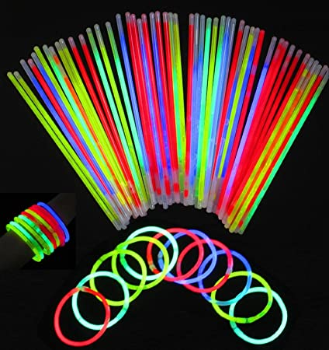
- A mellékelt képen látható világító rudak, illetve más tárgyak (pl. karperecek) nagyon népszerűek a tizenévesek körében. Így remélhetőleg motiváló hatású, ha azon kell gondolkodniuk, hogyan tudnák elérni, hogy a saját világító tárgyaik minél tovább működjenek. A feladatlap azonban tágabb kontextusba is helyezi a problémát, amennyiben az életmenő szerepet játszó világító rudakról is szó van, ami már felelőségteljesebb gondolkodásra sarkall. Ezért választottuk ezt a témát annak bevezetésére, hogy a kémiai reakciók magasabb hőmérsékleten gyorsabban zajlanak. Ez persze egyébként csak a 9. évfolyamos tananyagban szerepel, de kvalitatív megállapításként nagyon jól kapcsolható a részecskék hőmérséklettel befolyásolható mozgásához. (9. osztályban persze azt is meg kell érteniük a diákoknak, hogy magasabb hőmérsékleten nemcsak a gyorsabban mozgó részecskék közötti gyakoribb ütközések miatt nő a reakciósebesség, hanem azért is, mert több részecskének van meg az átalakuláshoz szükséges aktiválási energiája.) Ez a feladat a rendszerszemléletű gondolkodás elveinek alkalmazását gyakoroltatja. A megoldásakor arra kell rájönniük a tanulóknak, hogy a több lépcsős ok-okozati összefüggések miatt hogyan lehet befolyásolni egy (kémiai) folyamat lezajlását egy adott mennyiség (hőmérséklet) változtatásával. Sikeres megoldás esetén a feladatlap kitöltését a diákok azzal a jó érzéssel fejezhetik be, hogy a kémiaórán tanultaknak értelme van. Hiszen egyrészt a megszerzett tudásnak a hétköznapi életükben is közvetlen haszna van. Másrészt viszont megismerhettek (és ideális esetben megérthettek) a kémia tananyag egymástól távol elhelyezkedő részei (a részecskemodell és a kémiai reakciók sebességének befolyásolása) között lévő logikai kapcsolatokat. Harmadrészt a világító rudak élettartamának példáján bebizonyosodik, hogy ennek a tudásnak konkrét, nagy jelentőségű (életmentő hatású) gyakorlati haszna is lehet. Természetesen meg kell beszélni azt is a diákokkal, hogy minél hidegebbek a világító rudak, a fényük annál kevésbé intenzív, és ez az „ára” annak, hogy hosszabb ideig világítanak. Így az adott helyzetben optimális megoldást kell választani. Ennek tárgyalására azonban csak a feladatlap utolsó feladatának megoldása után kerülhet sor, és kizárólag szóban, mert különben nagyon megkönnyítené a feladat megoldását.
- Digitális oktatási módban vagy otthoni (esetleg szorgalmi) feladatként adható feladatlap-változatok az alábbi linken érhetők el, de ennek a fájlnak a végén is megtalálhatók (a tanári változatokkal együtt):
https://drive.google.com/drive/folders/1CePK3fQEzBi_up8wgSVLYyRnhhuyZBUr?usp=sharing

7. Technikai segédlet:
- Anyagok és eszközök
  - csoportonként 2x3 db egyforma színű, nagyságú és alakú (kerek) Smarties vagy M&M’s cukorka (de nem M&M’s földimogyoró/”PEANUT”!); a különböző csoportoknak adott cukorkák színe lehet különböző (pl. egyik csoport csupa piros cukorkát kap, a másik csupa kéket stb.), de a tapasztalatok azt mutatják, hogy a legjobb eredmény a kék M&M’s cukorkákkal kapható, bár egészen jók még a piros és a zöld színűek, ugyanakkor a Smarties, és pl. a sárga vagy a rózsaszín színű cukorkák elég halvány színfoltot produkálnak
  - csapvíz
  - 1 db konyhai kancsó vagy mérőedény a hideg csapvíznek
  - 1 db elektromos vízforraló a csapvíz felforralásához (otthoni kísérlet esetén biztonságosabb a meleg csapból folyó vizet használni)
  - 100-200 cm³-es főzőpohár, vagy olyan otthoni térfogatmérő eszköz, amelynek az oldalán a térfogatot jelző beosztás van (pl. mosószer adagolására alkalmas műanyag pohár)
  - csoportonként lehetőleg 3 db egyforma alakú, fehér hőálló tálka/tányér vagy kiürült és kitisztított műanyag doboz (ha az aljukon nincsenek olyan mélyedések, amelyek befolyásolnák a festékfolt terjedésének irányát), esetleg Petri-csésze vagy kristályosítótál és alattuk fehér papír
  - csoportonként 1 db vonalzó (opcionális)
  - csoportonként 1 db alkoholos filctoll (opcionális)
  - mobiltelefon stopperóra, illetve fényképező funkciója
  - hulladékgyűjtő(k)
  - tálcák használata esetén vigyázni kell, hogy ne lejtsenek, és a felület se, amelyen a tálkák/dobozok el lesznek helyezve.
- Előkészítés
- Mint minden más kísérletet, a jelen feladatlap kísérleteit is ki kell próbálni a tanórai megvalósítás előtt. Ügyelni kell arra is, hogy ha valamely eszközzel vagy anyaggal nem hajthatók végre kielégítően, akkor maradjon idő azok megfelelő eszközökkel vagy anyagokkal való helyettesítésére.
- A feladatlap megoldása előtti valamelyik órán meg kell kérdezni a tanulókat, hogy végeztek-e már csoportmunkát. Ha nem, akkor célszerű ennek elveit és szabályait ismertetni.
- Jelenléti oktatásban az osztály (tanulócsoport) minden tagja számára ki kell nyomtatni az előzetes beosztásnak megfelelő típusú feladatlapot (a piros betűs szöveg törlése után) és egy példányban a tanári változatot is. Digitális oktatási módban vagy otthoni (szorgalmi) feladat kiadásakor a megfelelő típusú feladatlapot tartalmazó Google dokumentum linkjét kell elküldeni a tanulóknak vagy más módon kell velük megosztani az online kitöltendő feladatlapot.
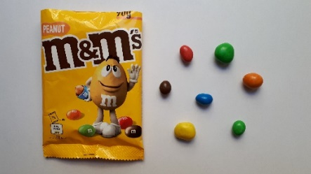
- A 2. és a 3. típusú feladatlapot megoldó tanulókkal feltétlenül meg kell beszélni, hogy a színes cukorkáknak azért kell egyforma nagyságúnak, alakúnak és kereknek lenniük, mert a diffúzió így egyenletesen, minden irányba egyforma sebességgel indulhat el. Ugyanebből az okból nem alkalmasak viszont az M&M’s földimogyorós cukorkák, mivel azok nem egyforma nagyságúak és alakúak, és ez befolyásolhatná a diffúziós folyamat kezdetét. Ezt a fényképet kell ezzel kapcsolatban megmutatni a diákoknak:
- Az alábbi bal oldali képen lévő Smarties, és a jobb oldalon látható M&M’s cukorkák egyaránt alkalmasak a kísérlet végrehajtására. Egy zacskó M&M’s csak kicsit drágább, viszont egy zacskó több, és élénkebb színű cukorkát tartalmaz. Az egy-egy zacskóban lévő cukorkák színe és száma természetesen változhat, de a fényképek segítik annak kiszámítását, hogy egy osztály számára hány zacskó cukorkát kell vásárolni.

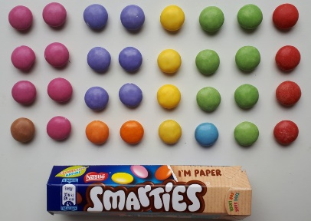
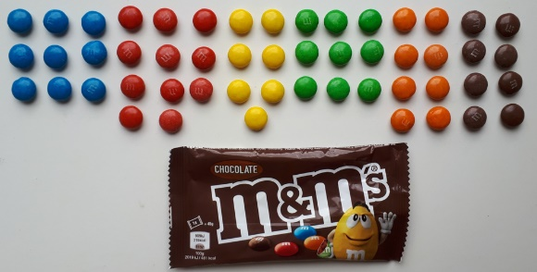

- Egy-egy csoportnak azért kell azonos színű cukorkákkal dolgozni, mert a különböző színeket más-más élelmiszerszínezékkel biztosítják, és a különböző molekulák kicsit különböző sebességgel diffundálhatnak.
- A cukorkák azonos alakjának és színének szükségességéről a 2. és a 3. típusú csoportokkal folytatott beszélgetés jó alkalom a kísérlettervezés legfontosabb alapelvének („egyszerre csak egy tényezőt változtatunk”) bevezetésére.
- Egy csoport számára azért szükséges 2x3 db cukorka, mert lehet, hogy az első kísérletüket véletlenül elrontják.
- Egy csoport számára azért lenne jó 3 db egyforma tálkát/edényt biztosítani a kísérlethez, hogy a hideg, a langyos és a meleg vizes kísérleteket egyszerre, egy időben végezhessék. Ekkor egyszerűen a különböző időpontokban készített fényképekkel láthatóvá tehető, hogy magasabb hőmérsékletű folyadékokban gyorsabban mozognak a részecskék. (A digitális fényképek fájljainak nevei nagyon pontosan mutatják a fényképezés időpontját.)
- Ha nem biztosítható csoportonként 3 db egyforma edény a kísérletekhez, akkor végezhetik a csoportok a három kísérletet egymás után is, de az több időt vesz igénybe, és akkor az adott távolság megtételéhez szükséges időtartamokat, vagy az adott időtartam alatt megtett távolságot mérni kell. A méréshez stopperóra vagy a mobiltelefonokon lévő stopperóra funkció egyaránt használható, esetleg ekkor is készíthetők fényképek. Ha a tanulók nem ismernék a szükséges eszköz használatát, akkor a mérés előtt be kell azt mutatni. A mobiltelefonokon található stopperóra-alkalmazások különböző módon mutathatják az időt: perc + másodperc bontásban, illetve tizedes számokat használva. Ez alkalmat adhat a mértékegységek közötti átváltások gyakorlására is, de egyszerűbb, ha a tanulók azonos módszerrel rögzítik az időtartamokat.
- A pohár a hideg, a langyos és a meleg víz térfogatának kimérésére szolgál. Helyette jelenléti oktatásban adható bármilyen, elég nagy számban rendelkezésre álló térfogatmérő eszköz (pl. mérőhenger, vagy olyan főzőpohár, amelynek oldalán a térfogatot közelítő pontossággal mutató osztások vannak). Digitális oktatási módban, illetve otthoni (szorgalmi) feladatként való kiadáskor hőálló konyhai térfogatmérő edény is használható.
- Ideális esetben minden csoport számára az alábbi fényképen látható módon lehet végezni az előkészítést, de a tanár a használt eszközökről a rendelkezésre álló edények ismeretében, a fenti megkötéseket figyelembe véve dönthet.
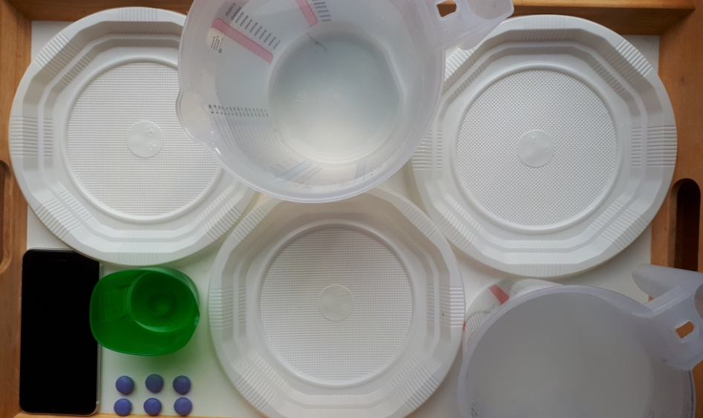
- Egy nagyobb edénybe hideg csapvizet kell készíteni.
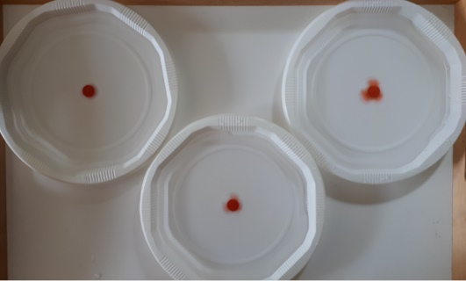
- Jelenléti oktatásban a vízforralóban előre fel kell forralni annyi csapvizet, amennyi az osztály összes csoportjának elegendő. A kísérlet idejéig a víz valamennyit hűl. Például ilyen körülmények között kb. 1 liter meleg víz a tapasztalatok alapján 15-20 perc alatt hűl le kb. 70-80 °C-ra. A tálkákba kiöntve a víz hőmérséklete már csak kb. 60-70 °C. Ennél sokkal melegebb vizet nem célszerű használni, nehogy a tanulók megégessék magukat. Kevésbé meleg víz esetén viszont tovább tart a kísérlet. Otthoni kísérlet esetén biztonságosabb, ha a tanulók a melegvizes csapból kifolyó (biztonsági okokból kb. maximum 50 °C hőmérsékletű) vizet használják. Természetesen ilyenkor a színes foltok terjedési sebessége a hideg és a meleg vízben kisebb mértékben különbözik, mint forró víz esetén. Felnőtt felügyelete mellett a vízforraló otthon is használható.
- Az 1. fénykép készítése előtt a bal oldali tányérba kb. 200 cm³ hideg vizet, a középen alul lévő tányérba 100 cm³ hideg vizet + 100 cm³ meleg vizet, a jobb oldali tányérba 200 cm³ meleg vizet öntöttünk. Majd rendre elhelyeztünk mindhárom tányér közepén egy-egy cukorkát, és utána a lehető leghamarabb elkészítettük a fényképet. (Ideális esetben a cukorkák egyszerre kerülnek a vizet tartalmazó tányérokba, és a fénykép közvetlenül ez után készül.) Stopperóra (funkció) használatával megoldható természetesen a terjedési sebesség mérése külön-külön is, a három különböző hőmérsékletű folyadékban.
1. kép
- A következőkben láthatók a további fényképek a kísérlet lefolyásáról. Ezek szerint az ilyen méretű (gyorsétkezdékben régebben használt műanyag) tányérokban a kísérlet kb. 6-7 percig tart, ha a diákok megvárják, hogy az ételfesték a hideg vízben is elérje a tányér szélét. Kisebb edényekben természetesen hamarabb elvégezhető. A kísérlet figyelése közben azonban a tanulók már olvashatják (és ki is tölthetik) a feladatlap további részeit.
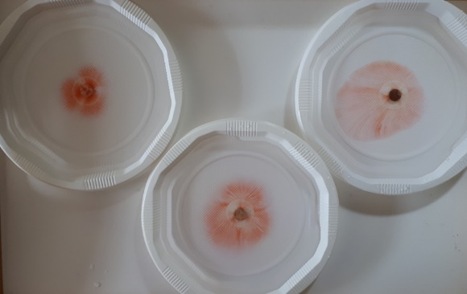
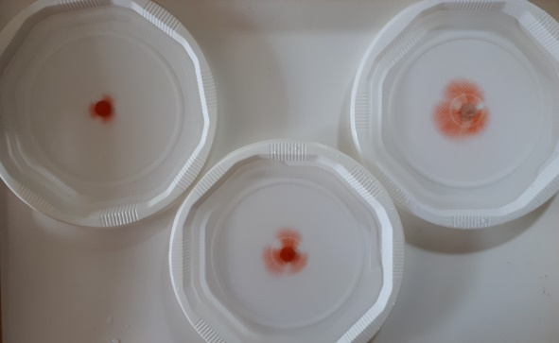
A 2. fénykép a fájl nevében rögzített időpont alapján 27 másodperccel, a 3. fénykép pedig 57 másodperccel az 1. fénykép után készült:
3. kép
2. kép

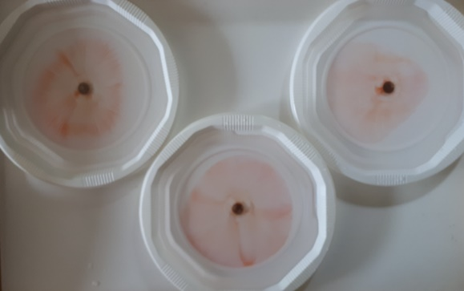
A 4. fénykép 3 perc 53 másodperccel, az 5. fénykép viszont 6 perc 27 másodperccel később készült, mint az 1. fénykép:
5. kép
4. kép
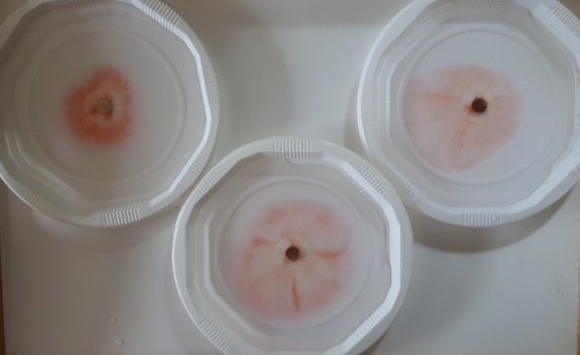

- Balesetvédelem
  - Ügyelni kell arra, hogy a forró víz nehogy égési sebeket okozzon. Mire a diákok dolgoznak vele, a víz ne legyen melegebb, mint kb. 60-70 °C.

- Hulladékkezelés
  - A keletkező hulladék veszélytelen, ezért konyhai mosogatóba is kiönthető.

„Ami igazán lényeges, az a szemnek láthatatlan.” (jelenléti oktatás, 1. típus: receptszerű, tanulói)
A címben lévő mondatot a róka mondta a kis hercegnek Antoine de Saint-Exupéry híres művében, de így van ez a kémiában is. Minden anyag nagyon parányi, ezért láthatatlan részecskékből áll, amelyek állandóan mozognak. Ügyes trükkökkel azonban megtudhatjuk, hogyan viselkednek a láthatatlan részecskék. Például, ha a cukorkákat vízbe teszitek, a színes cukormáz láthatatlan részecskéinek mozgása szemmel is követhető, mert sok van belőlük. (A részecskék a köztük lévő ütközések miatt cikk-cakkban mozognak, de csak a színes folt terjedése látható.) Ennek segítségével most meg tudjátok vizsgálni, hogyan függ a részecskék mozgásának gyorsasága a hőmérséklettől.
ANYAGOK ÉS ESZKÖZÖK: Egyforma színű és alakú Smarties vagy M&M’s cukorkák, meleg csapvíz, hideg csapvíz, egyforma, fehér, hőálló tálkák/ tányérok, vonalzó, mobiltelefon fényképező és stopperóra funkcióval, pohár.

1. kísérlet: hideg víz +  színes cukorka | 2. kísérlet: langyos víz (hideg + meleg) + színes cukorka | 3. kísérlet: meleg víz +  színes cukorka
ismétlések száma az osztályban: | ismétlések száma az osztályban: | ismétlések száma az osztályban:

A KÍSÉRLETEK LÉPÉSEI:
- Az egyik tányérba öntsetek egy pohár hideg csapvizet.
- A másik tányérba öntsetek fél pohár hideg + fél pohár meleg csapvizet.
- A harmadik tányérba öntsetek egy pohár meleg csapvizet.
- Amikor a víz már nem mozog, mindhárom tányér közepére tegyetek egy-egy színes cukorkát.
- Mérjétek, hogy a színes foltok mennyi idő alatt érik el pl. a tányér szélét, vagy egy megjelölt távolságot, vagy fényképezzétek, hogy a színes foltok mekkora távolságot tettek meg adott idő alatt.
A kísérletek elvégzése után írjátok le a tapasztalatokat. Egészítsétek ki a szöveget a megfelelő szavak beírásával, illetve a helyes szavak aláhúzásával, vagy bekeretezésével, vagy a nem megfelelő áthúzásával!
TAPASZTALATOK: …………………………………………………………………………………………………………………………………………………
…………………………………………………………………………………………………………………………………………………………………………….
MAGYARÁZAT: Magasabb hőmérsékleten a részecskék lassabban/gyorsabban mozognak.

KÖVETKEZMÉNY: A magasabb hőmérsékleten a részecskék ütközéseik során nagyobb eséllyel tudnak átalakulni. Így magasabb hőmérsékleten lassabban/gyorsabban játszódnak le a kémiai folyamatok.
GONDOLKODJUNK! A világító rudakat nemcsak partikon, koncerteken és fesztiválokon használják. Fontos szerepük van földrengések, viharok, áradások esetén is, amikor életeket kell menteni. Ha a világító rúdban zajló kémiai folyamatok lassabban játszódnak le, akkor tovább világítanak, ami fontos lehet a használatukkor.
Milyen hőmérsékletű helyen érdemes tárolni a világító rudakat közvetlenül a felhasználás előtt, hogy sokáig világítsanak?
Karikázzátok be a függőleges nyilak közül a felfelé mutatót, ha az alatta lévő mennyiséget növelni, vagy a lefelé mutató nyilat, ha csökkenteni kell ahhoz, hogy a rúd tovább világítson!

Tehát a világító rudakat közvetlenül a használat előtt hűtőben/meleg helyen érdemes tárolni.
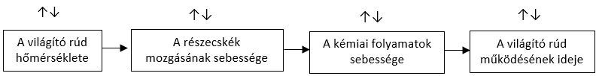
„Ami igazán lényeges, az a szemnek láthatatlan.” (jelenléti oktatás, 1. típus: receptszerű, tanári)
A címben lévő mondatot a róka mondta a kis hercegnek Antoine de Saint-Exupéry híres művében, de így van ez a kémiában is. Minden anyag nagyon parányi, ezért láthatatlan részecskékből áll, amelyek állandóan mozognak. Ügyes trükkökkel azonban megtudhatjuk, hogyan viselkednek a láthatatlan részecskék. Például, ha a cukorkákat vízbe teszitek, a színes cukormáz láthatatlan részecskéinek mozgása szemmel is követhető, mert sok van belőlük. (A részecskék a köztük lévő ütközések miatt cikk-cakkban mozognak, de csak a színes folt terjedése látható.) Ennek segítségével most meg tudjátok vizsgálni, hogyan függ a részecskék mozgásának gyorsasága a hőmérséklettől.
ANYAGOK ÉS ESZKÖZÖK: Egyforma színű és alakú Smarties vagy M&M’s cukorkák, meleg csapvíz, hideg csapvíz, egyforma, fehér, hőálló tálkák/ tányérok, vonalzó, mobiltelefon fényképező és stopperóra funkcióval, pohár.

1. kísérlet: hideg víz +  színes cukorka | 2. kísérlet: langyos víz (hideg + meleg) + színes cukorka | 3. kísérlet: meleg víz +  színes cukorka
ismétlések száma az osztályban: | ismétlések száma az osztályban: | ismétlések száma az osztályban:

A KÍSÉRLETEK LÉPÉSEI:
- Az egyik tányérba öntsetek egy pohár hideg csapvizet.
- A másik tányérba öntsetek fél pohár hideg + fél pohár meleg csapvizet.
- A harmadik tányérba öntsetek egy pohár meleg csapvizet.
- Amikor a víz már nem mozog, mindhárom tányér közepére tegyetek egy-egy színes cukorkát.
- Mérjétek, hogy a színes foltok mennyi idő alatt érik el pl. a tányér szélét, vagy egy megjelölt távolságot, vagy fényképezzétek, hogy a színes foltok mekkora távolságot tettek meg adott idő alatt.
A kísérletek elvégzése után írjátok le a tapasztalatokat. Egészítsétek ki a szöveget a megfelelő szavak beírásával, illetve a helyes szavak aláhúzásával, vagy bekeretezésével, vagy a nem megfelelő áthúzásával!
TAPASZTALATOK:
A meleg vízben érik el a színes foltok a legrövidebb idő alatt a tányér szélét, a hideg vízben kell a leghosszabb idő.
/ A meleg vízben teszik meg a színes foltok a legnagyobb távolságot, a hideg vízben pedig a legkisebbet.

MAGYARÁZAT: Magasabb hőmérsékleten a részecskék lassabban/gyorsabban mozognak.

KÖVETKEZMÉNY: A magasabb hőmérsékleten a részecskék ütközéseik során nagyobb eséllyel tudnak átalakulni. Így magasabb hőmérsékleten lassabban/gyorsabban játszódnak le a kémiai folyamatok.
GONDOLKODJUNK! A világító rudakat nemcsak partikon, koncerteken és fesztiválokon használják. Fontos szerepük van földrengések, viharok, áradások esetén, amikor életeket kell menteni. Ha a világító rúdban zajló kémiai folyamatok lassabban játszódnak le, akkor tovább világítanak, ami fontos lehet a használatukkor.
Milyen hőmérsékletű helyen érdemes tárolni a világító rudakat közvetlenül a felhasználás előtt, hogy sokáig világítsanak?

Karikázzátok be a függőleges nyilak közül a felfelé mutatót, ha az alatta lévő mennyiséget növelni, vagy a lefelé mutató nyilat, ha csökkenteni kell ahhoz, hogy a rúd tovább világítson!

Tehát a világító rudakat közvetlenül a használat előtt hűtőben/meleg helyen érdemes tárolni.

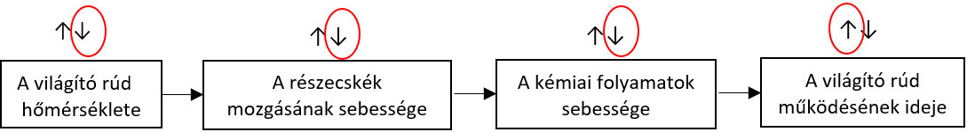
„Ami igazán lényeges, az a szemnek láthatatlan.” (jelenléti oktatás, 2. típus: recept+magyarázat, tanulói)
A címben lévő mondatot a róka mondta a kis hercegnek Antoine de Saint-Exupéry híres művében, de így van ez a kémiában is. Minden anyag nagyon parányi, ezért láthatatlan részecskékből áll, amelyek állandóan mozognak. Ügyes trükkökkel azonban megtudhatjuk, hogyan viselkednek a láthatatlan részecskék. Például, ha a cukorkákat vízbe teszitek, a színes cukormáz láthatatlan részecskéinek mozgása szemmel is követhető, mert sok van belőlük. (A részecskék a köztük lévő ütközések miatt cikk-cakkban mozognak, de csak a színes folt terjedése látható.) Ennek segítségével most meg tudjátok vizsgálni, hogyan függ a részecskék mozgásának gyorsasága a hőmérséklettől.
ANYAGOK ÉS ESZKÖZÖK: Egyforma színű és alakú Smarties vagy M&M’s cukorkák, meleg csapvíz, hideg csapvíz, egyforma, fehér, hőálló tálkák/ tányérok, vonalzó, mobiltelefon fényképező és stopperóra funkcióval, pohár.
1. kísérlet: hideg víz +  színes cukorka | 2. kísérlet: langyos víz (hideg + meleg) + színes cukorka | 3. kísérlet: meleg víz +  színes cukorka
ismétlések száma az osztályban: | ismétlések száma az osztályban: | ismétlések száma az osztályban:
AZ ALÁBBIAKNAK AZONOSAKNAK KELL LENNI MINDEN KÍSÉRLETBEN:
A cukorkák színének. A cukorkák nagyságának. A víz térfogatának.
A tányér/edény alakjának, nagyságának. A cukorkák alakjának.
M&M’s földimogyorós drazsék például nem lennének alkalmasak a kísérletekre, mert különböző alakúak.
A KÍSÉRLETEK LÉPÉSEI:
- Az egyik tányérba öntsetek egy pohár hideg csapvizet.
- A másik tányérba öntsetek fél pohár hideg + fél pohár meleg csapvizet.
- A harmadik tányérba öntsetek egy pohár meleg csapvizet.
- Amikor a víz már nem mozog, mindhárom tányér közepére tegyetek egy-egy színes cukorkát.
- Mérjétek, hogy a színes foltok mennyi idő alatt érik el pl. a tányér szélét, vagy egy megjelölt távolságot, vagy fényképezzétek, hogy a színes foltok mekkora távolságot tettek meg adott idő alatt.
A kísérletek elvégzése után írjátok le a tapasztalatokat. Egészítsétek ki a szöveget a megfelelő szavak beírásával, illetve a helyes szavak aláhúzásával, vagy bekeretezésével, vagy a nem megfelelő áthúzásával!
TAPASZTALATOK: …………………………………………………………………………………………………………………………………………………
…………………………………………………………………………………………………………………………………………………………………………….
MAGYARÁZAT: Magasabb hőmérsékleten a részecskék lassabban/gyorsabban mozognak.
MI AZ, AMIT NEKTEK KELLETT VÁLTOZTATNI A KÍSÉRLET SORÁN? …………………………………………………………………………
MI AZ, AMIT MEG KELLETT FIGYELNETEK VAGY MÉRNETEK? …………………………………………………………………………………
……………………………………………….. HOGYAN TUDTÁTOK VIZSGÁLNI / MÉRNI EZT?.......................................................
…………………………………………………………………………………………………………………………………………………………………………….
KÖVETKEZMÉNY: A magasabb hőmérsékleten a részecskék ütközéseik során nagyobb eséllyel tudnak átalakulni. Így magasabb hőmérsékleten lassabban/gyorsabban játszódnak le a kémiai folyamatok.
GONDOLKODJUNK! A világító rudakat nemcsak partikon, koncerteken és fesztiválokon használják. Fontos szerepük van földrengések, viharok, áradások esetén, amikor életeket kell menteni. Ha a világító rúdban zajló kémiai folyamatok lassabban játszódnak le, akkor tovább világítanak, ami fontos lehet a használatukkor.
Milyen hőmérsékletű helyen érdemes tárolni a világító rudakat közvetlenül a felhasználás előtt, hogy sokáig világítsanak?
Karikázzátok be a függőleges nyilak közül a felfelé mutatót, ha az alatta lévő mennyiséget növelni, vagy a lefelé mutató nyilat, ha csökkenteni kell ahhoz, hogy a rúd tovább világítson!
Tehát a világító rudakat közvetlenül a használat előtt hűtőben/meleg helyen érdemes tárolni.
„Ami igazán lényeges, az a szemnek láthatatlan.” (jelenléti oktatás, 2. típus: recept+magyarázat, tanári)
A címben lévő mondatot a róka mondta a kis hercegnek Antoine de Saint-Exupéry híres művében, de így van ez a kémiában is. Minden anyag nagyon parányi, ezért láthatatlan részecskékből áll, amelyek állandóan mozognak. Ügyes trükkökkel azonban megtudhatjuk, hogyan viselkednek a láthatatlan részecskék. Például, ha a cukorkákat vízbe teszitek, a színes cukormáz láthatatlan részecskéinek mozgása szemmel is követhető, mert sok van belőlük. (A részecskék a köztük lévő ütközések miatt cikk-cakkban mozognak, de csak a színes folt terjedése látható.) Ennek segítségével most meg tudjátok vizsgálni, hogyan függ a részecskék mozgásának gyorsasága a hőmérséklettől.
ANYAGOK ÉS ESZKÖZÖK: Egyforma színű és alakú Smarties vagy M&M’s cukorkák, meleg csapvíz, hideg csapvíz, egyforma, fehér, hőálló tálkák/ tányérok, vonalzó, mobiltelefon fényképező és stopperóra funkcióval, pohár.
1. kísérlet: hideg víz +  színes cukorka | 2. kísérlet: langyos víz (hideg + meleg) + színes cukorka | 3. kísérlet: meleg víz +  színes cukorka
ismétlések száma az osztályban: | ismétlések száma az osztályban: | ismétlések száma az osztályban:
AZ ALÁBBIAKNAK AZONOSAKNAK KELL LENNI MINDEN KÍSÉRLETBEN:
A cukorkák színének. A cukorkák nagyságának. A víz térfogatának.
A tányér/edény alakjának, nagyságának. A cukorkák alakjának.
M&M’s földimogyorós drazsék például lennének alkalmasak a kísérletekre, mert különböző alakúak.
A KÍSÉRLETEK LÉPÉSEI:
- Az egyik tányérba öntsetek egy pohár hideg csapvizet.
- A másik tányérba öntsetek fél pohár hideg + fél pohár meleg csapvizet.
- A harmadik tányérba öntsetek egy pohár meleg csapvizet.
- Amikor a víz már nem mozog, mindhárom tányér közepére tegyetek egy-egy színes cukorkát.
- Mérjétek, hogy a színes foltok mennyi idő alatt érik el pl. a tányér szélét, vagy egy megjelölt távolságot, vagy fényképezzétek, hogy a színes foltok mekkora távolságot tettek meg adott idő alatt.
A kísérletek elvégzése után írjátok le a tapasztalatokat. Egészítsétek ki a szöveget a megfelelő szavak beírásával, illetve a helyes szavak aláhúzásával, vagy bekeretezésével, vagy a nem megfelelő áthúzásával!
TAPASZTALATOK:
A meleg vízben érik el a színes foltok a legrövidebb idő alatt a tányér szélét, a hideg vízben kell a leghosszabb idő.
/ A meleg vízben teszik meg a színes foltok a legnagyobb távolságot, a hideg vízben pedig a legkisebbet.
MAGYARÁZAT: Magasabb hőmérsékleten a részecskék lassabban/gyorsabban mozognak.

MI AZ, AMIT NEKTEK KELLETT VÁLTOZTATNI A KÍSÉRLET SORÁN? A víz hőmérsékletét.
MI AZ, AMIT MEG KELLETT FIGYELNETEK VAGY MÉRNETEK? A színes anyag terjedésének gyorsaságát (sebességét). HOGYAN TUDTÁTOK VIZSGÁLNI / MÉRNI EZT?
- Adott távolságra mekkora idő alatt jutnak el a színes foltok. VAGY:
- Adott idő alatt mekkora távolságra jutnak el a színes foltok.
KÖVETKEZMÉNY: A magasabb hőmérsékleten a részecskék ütközéseik során nagyobb eséllyel tudnak átalakulni. Így magasabb hőmérsékleten lassabban/gyorsabban játszódnak le a kémiai folyamatok.
GONDOLKODJUNK! A világító rudakat nemcsak partikon, koncerteken és fesztiválokon használják. Fontos szerepük van földrengések, viharok, áradások esetén, amikor életeket kell menteni. Ha a világító rúdban zajló kémiai folyamatok lassabban játszódnak le, akkor tovább világítanak, ami fontos lehet a használatukkor.
Milyen hőmérsékletű helyen érdemes tárolni a világító rudakat közvetlenül a felhasználás előtt, hogy sokáig világítsanak? Karikázzátok be a függőleges nyilak közül a felfelé mutatót, ha az alatta lévő mennyiséget növelni, vagy a lefelé mutató nyilat, ha csökkenteni kell ahhoz, hogy a rúd tovább világítson!
Tehát a világító rudakat közvetlenül a használat előtt hűtőben/meleg helyen érdemes tárolni.
„Ami igazán lényeges, az a szemnek láthatatlan.” (jelenléti oktatás, 3. típus: kísérlettervező, tanulói)
A címben lévő mondatot a róka mondta a kis hercegnek Antoine de Saint-Exupéry híres művében, de így van ez a kémiában is. Minden anyag nagyon parányi, ezért láthatatlan részecskékből áll, amelyek állandóan mozognak. Ügyes trükkökkel azonban megtudhatjuk, hogyan viselkednek a láthatatlan részecskék. Például, ha a cukorkákat vízbe teszitek, a színes cukormáz láthatatlan részecskéinek mozgása szemmel is követhető, mert sok van belőlük. (A részecskék a köztük lévő ütközések miatt cikk-cakkban mozognak, de csak a színes folt terjedése látható.) Ennek segítségével most meg tudjátok vizsgálni, hogyan függ a részecskék mozgásának gyorsasága a hőmérséklettől. Tervezzétek meg a kísérleteket!
ANYAGOK ÉS ESZKÖZÖK: Egyforma színű és alakú Smarties vagy M&M’s cukorkák, meleg csapvíz, hideg csapvíz, egyforma, fehér, hőálló tálkák/ tányérok, vonalzó, mobiltelefon fényképező és stopperóra funkcióval, pohár.
MI AZ, AMIT NEKTEK KELL VÁLTOZTATNI? …………………………………………………………………………………………………………….
MI AZ, AMIT MEG KELL FIGYELNETEK VAGY MÉRNETEK? ………………………………………………………………………………………
……………………………………………….. HOGYAN TUDJÁTOK VIZSGÁLNI / MÉRNI EZT?.......................................................
…………………………………………………………………………………………………………………………………………………………………………….
1. kísérlet: | 2. kísérlet: | 3. kísérlet:
ismétlések száma az osztályban: | ismétlések száma az osztályban: | ismétlések száma az osztályban:
AZ ALÁBBIAK KÖZÜL MIKNEK KELL AZONOSAKNAK LENNIE MINDEN KÍSÉRLETBEN? Jelöljétek + jellel!
A cukorkák alakjának. A cukorkák színének. A cukorkák nagyságának.

A víz térfogatának. A tányér/edény alakjának, nagyságának. Alkalmasak lennének-e erre a kísérletre
………………….

M&M’s földimogyorós drazsék? Miért? ………………………………………………………………………………………………………
A KÍSÉRLETEK LÉPÉSEI: …………………………………………………………………………………………………………………………………………
…………………………………………………………………………………………………………………………………………………………………………….
…………………………………………………………………………………………………………………………………………………………………………….
A kísérletek elvégzése után írjátok le a tapasztalatokat. Egészítsétek ki a szöveget a megfelelő szavak beírásával, illetve a helyes szavak aláhúzásával, vagy bekeretezésével, vagy a nem megfelelő áthúzásával!
TAPASZTALATOK: …………………………………………………………………………………………………………………………………………………
…………………………………………………………………………………………………………………………………………………………………………….
MAGYARÁZAT: Magasabb hőmérsékleten a részecskék lassabban/gyorsabban mozognak.
KÖVETKEZMÉNY: A magasabb hőmérsékleten a részecskék ütközéseik során nagyobb eséllyel tudnak átalakulni. Így magasabb hőmérsékleten lassabban/gyorsabban játszódnak le a kémiai folyamatok.
GONDOLKODJUNK! A világító rudakat nemcsak partikon, koncerteken és fesztiválokon használják. Fontos szerepük van földrengések, viharok, áradások esetén, amikor életeket kell menteni. Ha a világító rúdban zajló kémiai folyamatok lassabban játszódnak le, akkor tovább világítanak, ami fontos lehet a használatukkor.
Milyen hőmérsékletű helyen érdemes tárolni a világító rudakat közvetlenül a felhasználás előtt, hogy sokáig világítsanak?
Karikázzátok be a függőleges nyilak közül a felfelé mutatót, ha az alatta lévő mennyiséget növelni, vagy a lefelé mutató nyilat, ha csökkenteni kell ahhoz, hogy a rúd tovább világítson!
Tehát a világító rudakat közvetlenül a használat előtt hűtőben/meleg helyen érdemes tárolni.
„Ami igazán lényeges, az a szemnek láthatatlan.” (jelenléti oktatás, 3. típus: kísérlettervező, tanári)
A címben lévő mondatot a róka mondta a kis hercegnek Antoine de Saint-Exupéry híres művében, de így van ez a kémiában is. Minden anyag nagyon parányi, ezért láthatatlan részecskékből áll, amelyek állandóan mozognak. Ügyes trükkökkel azonban megtudhatjuk, hogyan viselkednek a láthatatlan részecskék. Például, ha a cukorkákat vízbe teszitek, a színes cukormáz láthatatlan részecskéinek mozgása szemmel is követhető, mert sok van belőlük. (A részecskék a köztük lévő ütközések miatt cikk-cakkban mozognak, de csak a színes folt terjedése látható.) Ennek segítségével most meg tudjátok vizsgálni, hogyan függ a részecskék mozgásának gyorsasága a hőmérséklettől. Tervezzétek meg a kísérleteket!
ANYAGOK ÉS ESZKÖZÖK: Egyforma színű és alakú Smarties vagy M&M’ s cukorkák, meleg csapvíz, hideg csapvíz, egyforma, fehér, hőálló tálkák/ tányérok, vonalzó, mobiltelefon fényképező és stopperóra funkcióval, pohár.
MI AZ, AMIT NEKTEK KELL VÁLTOZTATNI? A víz hőmérsékletét.
MI AZ, AMIT MEG KELL FIGYELNETEK VAGY MÉRNETEK? A színes anyag terjedésének gyorsaságát (sebességét).
HOGYAN TUDJÁTOK VIZSGÁLNI / MÉRNI EZT? Adott távolságra mekkora idő alatt jutnak el a színes foltok. / Adott idő alatt mekkora távolságra jutnak el a színes foltok.
1. kísérlet: hideg víz +  színes cukorka | 2. kísérlet: langyos víz (hideg + meleg) + színes cukorka | 3. kísérlet: meleg víz +  színes cukorka
ismétlések száma az osztályban: | ismétlések száma az osztályban: | ismétlések száma az osztályban:
AZ ALÁBBIAK KÖZÜL MIKNEK KELL AZONOSAKNAK LENNI MINDEN KÍSÉRLETBEN? Jelöljétek + jellel!
+ A cukorkák színének. + A cukorkák nagyságának. + A víz térfogatának.
+ A tányér/edény alakjának, nagyságának. + A cukorkák alakjának. Alkalmasak lennének erre a kísérletre M&M’s földimogyorós drazsék? Miért? Nem, mert nem egyforma alakúak.
A KÍSÉRLETEK LÉPÉSEI: (Az 1.-3. lépések fölcserélhetők, ha a diákok gyorsan/egymással párhuzamosan dolgoznak.)
- Az egyik tányérba hideg csapvizet öntünk.
- A másik tányérba kb. egy rész hideg + egy rész meleg csapvizet öntünk.
- A harmadik tányérba meleg csapvizet öntünk.
- Amikor a víz már nem mozog, mindhárom tányér közepére teszünk egy-egy színes cukorkát.
- Alternatív lépések:
a) Mérjük, hogy a színes foltok mekkora idő alatt érik el pl. a tányér szélét, vagy egy megjelölt távolságot.
b) Mérjük vagy fényképezzük le, hogy a színes foltok mekkora távolságot tesznek meg adott idő alatt.
A kísérletek elvégzése után írjátok le a tapasztalatokat. Egészítsétek ki a szöveget a megfelelő szavak beírásával, illetve a helyes szavak aláhúzásával, vagy bekeretezésével, vagy a nem megfelelő áthúzásával!
TAPASZTALATOK:
A meleg vízben érik el a színes foltok a legrövidebb idő alatt a tányér szélét, a hideg vízben kell a leghosszabb idő.
/ A meleg vízben teszik meg a színes foltok a legnagyobb távolságot, a hideg vízben pedig a legkisebbet.
MAGYARÁZAT: Magasabb hőmérsékleten a részecskék lassabban/gyorsabban mozognak.
KÖVETKEZMÉNY: A magasabb hőmérsékleten a részecskék ütközéseik során nagyobb eséllyel tudnak átalakulni. Így magasabb hőmérsékleten lassabban/gyorsabban játszódnak le a kémiai folyamatok.
GONDOLKODJUNK! A világító rudakat nemcsak partikon, koncerteken és fesztiválokon használják. Fontos szerepük van földrengések, viharok, áradások esetén, amikor életeket kell menteni. Ha a világító rúdban zajló kémiai folyamatok lassabban játszódnak le, akkor tovább világítanak, ami fontos lehet a használatukkor.
Milyen hőmérsékletű helyen érdemes tárolni a világító rudakat közvetlenül a felhasználás előtt, hogy sokáig világítsanak? Karikázzátok be a függőleges nyilak közül a felfelé mutatót, ha az alatta lévő mennyiséget növelni, vagy a lefelé mutató nyilat, ha csökkenteni kell ahhoz, hogy a rúd tovább világítson!
Tehát a világító rudakat közvetlenül a használat előtt hűtőben/meleg helyen érdemes tárolni.
Készült a Magyar Tudományos Akadémia Közoktatás-fejlesztési Kutatási Programja keretében, 2021-2025, MTA-ELTE Kutatásalapú Kémiatanítás Kutatócsoport
„Ami igazán lényeges, az a szemnek láthatatlan.”
(1. feladatlap, 1. típus: otthoni, receptszerű, tanulói)
A címben lévő mondatot a róka mondta a kis hercegnek Antoine de Saint-Exupéry híres művében, de így van ez a kémiában is. Minden anyag nagyon parányi, ezért láthatatlan részecskékből áll, amelyek állandóan mozognak. Ügyes trükkökkel azonban megtudhatjuk, hogyan viselkednek a láthatatlan részecskék. Például, ha a cukorkákat vízbe teszitek, a színes cukormáz láthatatlan részecskéinek mozgása szemmel is követhető, mert sok van belőlük. (A részecskék a köztük lévő ütközések miatt cikk-cakkban mozognak, de csak a színes folt terjedése látható.) Ennek segítségével most meg tudjátok vizsgálni, hogyan függ a részecskék mozgásának gyorsasága a hőmérséklettől.
A következő három kísérletet kell előkészítenetek. Ha csoportban dolgoztok, akkor beoszthatjátok, ki melyik kísérletet végzi el, és ki méri az időt vagy ki készíti a kísérletekről a fényképeket:
1. kísérlet: hideg víz + színes cukorka
2. kísérlet: langyos víz (hideg + meleg) + színes cukorka
3. kísérlet: meleg víz + színes cukorka.
ANYAGOK ÉS ESZKÖZÖK (a fenti három kísérlethez összesen):
- 3 db egyforma színű, alakú és nagyságú Smarties vagy M&M’s cukorka (pl. vagy csak piros vagy csak kék Smarties vagy M&M’s, de erre a célra a kék M&M’s a legjobb):
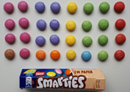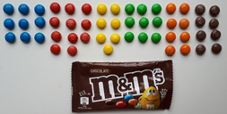
- Vigyázzatok! Az M&M’s földimogyorók nem alkalmasak ezekhez a kísérletekhez, mert nem egyforma nagyságúak és alakúak:
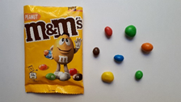
- Hideg csapvíz, langyos csapvíz, meleg csapvíz (a legmelegebb, ami a meleg csapból folyik, de ha felnőtt is jelen van, akkor a vízforralóban is forralhattok vizet a kísérlethez)
- Pohár vagy konyhai térfogatmérő edény, esetleg mosogatószer kimérésére alkalmas műanyag pohárka (ami nem deformálódik a meleg víztől)
- 3 db egyforma, hőálló fehér tányér vagy műanyag doboz (ha az aljukon nincsenek olyan mélyedések, amelyek befolyásolnák a festékfolt terjedésének irányát)
- mobiltelefon fényképező és stopperóra funkcióval, esetleg vonalzó, illetve filctoll
- tálcák használata esetén vigyázni kell, hogy ne lejtsenek, és a felület se, amelyen a tálkák/dobozok el lesznek helyezve.

A KÍSÉRLETEK LÉPÉSEI:
1. Az egyik tányérba öntsetek egy pohár hideg csapvizet.
2. A másik tányérba öntsetek fél pohár hideg + fél pohár meleg csapvizet.
3. A harmadik tányérba öntsetek egy pohár meleg csapvizet.
4. Amikor a víz már nem mozog, mindhárom tányér közepére tegyetek egy-egy színes cukorkát úgy, hogy a hideg vízbe teszitek az elsőt, utána a lehető leghamarabb a langyos vízbe a másodikat és a meleg vízbe a harmadikat (ha nem egyedül dolgoztok, akkor a legjobb lenne egyszerre beletenni a cukorkákat a vízbe).
5. Mérjétek, hogy a színes foltok mennyi idő alatt érik el pl. a tányér szélét, vagy egy megjelölt távolságot, vagy fényképezzétek le, hogy a színes foltok mekkora távolságot tettek meg adott idő alatt és illesszétek be a fényképe(ke)t ide, a TAPASZTALATOK leírása alá!
A kísérletek elvégzése után írjátok le ide a TAPASZTALATOKAT:___________________________________
______________________________________________________________________________________
FÉNYKÉPEK:
Egészítsétek ki a szöveget a megfelelő szavak beírásával, illetve a piros vastagbetűs helyes szavak aláhúzásával.
MAGYARÁZAT: Magasabb hőmérsékleten a részecskék lassabban/gyorsabban mozognak.
KÖVETKEZMÉNY: A magasabb hőmérsékleten a részecskék ütközéseik során nagyobb eséllyel tudnak átalakulni. Így magasabb hőmérsékleten lassabban/gyorsabban játszódnak le a kémiai folyamatok.

GONDOLKODJUNK!
A képen látható világító tárgyakat nemcsak partikon, koncerteken és fesztiválokon használják. Fontos szerepük van földrengések, viharok, áradások esetén, amikor életeket kell menteni. Ha a világító tárgyakban zajló kémiai folyamatok lassabban játszódnak le, akkor tovább világítanak, ami fontos lehet a használatukkor.
Milyen hőmérsékletű helyen érdemes vajon tárolni a világító rudakat közvetlenül a felhasználás előtt, hogy sokáig világítsanak?

A kérdés megválaszolásához gondolkozzatok el az alábbi ábrán! A függőleges nyilak közül a felfelé mutató azt jelenti, hogy azt a mennyiséget növelni kell, a lefelé mutató nyíl pedig azt, hogy csökkenteni kell. Írjátok ide minden mennyiség fölé, hogy FELFELÉ vagy LEFELÉ mutasson-e a nyíl, ahhoz, hogy a rúd tovább világítson!
Tehát a világító rudakat közvetlenül használat előtt hűtőben/meleg helyen érdemes tárolni.
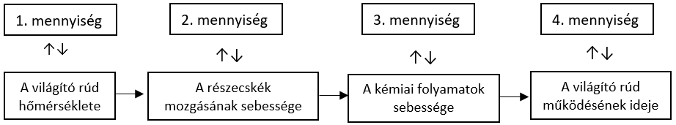

Készült a Magyar Tudományos Akadémia Közoktatás-fejlesztési Kutatási Programja keretében, 2021-2025, MTA-ELTE Kutatásalapú Kémiatanítás Kutatócsoport
„Ami igazán lényeges, az a szemnek láthatatlan.”
(1. feladatlap, 1. típus: otthoni, receptszerű, tanári)
A címben lévő mondatot a róka mondta a kis hercegnek Antoine de Saint-Exupéry híres művében, de így van ez a kémiában is. Minden anyag nagyon parányi, ezért láthatatlan részecskékből áll, amelyek állandóan mozognak. Ügyes trükkökkel azonban megtudhatjuk, hogyan viselkednek a láthatatlan részecskék. Például, ha a cukorkákat vízbe teszitek, a színes cukormáz láthatatlan részecskéinek mozgása szemmel is követhető, mert sok van belőlük. (A részecskék a köztük lévő ütközések miatt cikk-cakkban mozognak, de csak a színes folt terjedése látható.) Ennek segítségével most meg tudjátok vizsgálni, hogyan függ a részecskék mozgásának gyorsasága a hőmérséklettől.
A következő három kísérletet kell előkészítenetek. Ha csoportban dolgoztok, akkor beoszthatjátok, ki melyik kísérletet végzi el, és ki méri az időt vagy ki készíti a kísérletekről a fényképeket:
1. kísérlet: hideg víz + színes cukorka
2. kísérlet: langyos víz (hideg + meleg) + színes cukorka
3. kísérlet: meleg víz + színes cukorka.
ANYAGOK ÉS ESZKÖZÖK (a fenti három kísérlethez összesen):
- 3 db egyforma színű, alakú és nagyságú Smarties vagy M&M’s cukorka (pl. vagy csak piros vagy csak kék Smarties vagy M&M’s, de erre a célra a kék M&M’s a legjobb):
- Vigyázzatok! Az M&M’s földimogyorók nem alkalmasak ezekhez a kísérletekhez, mert nem egyforma nagyságúak és alakúak:
- Hideg csapvíz, langyos csapvíz, meleg csapvíz (a legmelegebb, ami a meleg csapból folyik, de ha felnőtt is jelen van, akkor a vízforralóban is forralhattok vizet a kísérlethez)
- Pohár vagy konyhai térfogatmérő edény, esetleg mosogatószer kimérésére alkalmas műanyag pohárka (ami nem deformálódik a meleg víztől)
- 3 db egyforma, hőálló fehér tányér vagy műanyag doboz (ha az aljukon nincsenek olyan mélyedések, amelyek befolyásolnák a festékfolt terjedésének irányát)
- mobiltelefon fényképező és stopperóra funkcióval, esetleg vonalzó, illetve filctoll
- tálcák használata esetén vigyázni kell, hogy ne lejtsenek, és a felület se, amelyen a tálkák/dobozok el lesznek helyezve.

A KÍSÉRLETEK LÉPÉSEI:
1. Az egyik tányérba öntsetek egy pohár hideg csapvizet.
2. A másik tányérba öntsetek fél pohár hideg + fél pohár meleg csapvizet.
3. A harmadik tányérba öntsetek egy pohár meleg csapvizet.
4. Amikor a víz már nem mozog, mindhárom tányér közepére tegyetek egy-egy színes cukorkát úgy, hogy a hideg vízbe teszitek az elsőt, utána a lehető leghamarabb a langyos vízbe a másodikat és a meleg vízbe a harmadikat (ha nem egyedül dolgoztok, akkor a legjobb lenne egyszerre beletenni a cukorkákat a vízbe).
5. Mérjétek, hogy a színes foltok mennyi idő alatt érik el pl. a tányér szélét, vagy egy megjelölt távolságot, vagy fényképezzétek le, hogy a színes foltok mekkora távolságot tettek meg adott idő alatt és illesszétek be a fényképe(ke)t ide, a TAPASZTALATOK leírása alá!
A kísérletek elvégzése után írjátok le ide a TAPASZTALATOKAT:
A meleg vízben érik el a színes foltok a legrövidebb idő alatt a tányér szélét, a hideg vízben kell a leghosszabb idő.
/ A meleg vízben teszik meg a színes foltok a legnagyobb távolságot, a hideg vízben pedig a legkisebbet.
FÉNYKÉPEK:
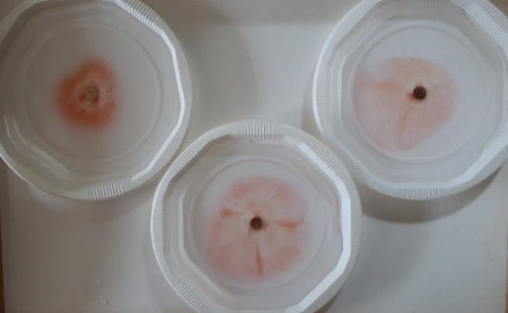
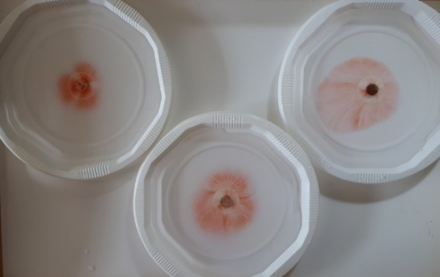
Egészítsétek ki a szöveget a megfelelő szavak beírásával, illetve a piros vastagbetűs helyes szavak aláhúzásával.
MAGYARÁZAT: Magasabb hőmérsékleten a részecskék lassabban/gyorsabban mozognak.
KÖVETKEZMÉNY: A magasabb hőmérsékleten a részecskék ütközéseik során nagyobb eséllyel tudnak átalakulni. Így magasabb hőmérsékleten lassabban/gyorsabban játszódnak le a kémiai folyamatok.
GONDOLKODJUNK!
A képen látható világító tárgyakat nemcsak partikon, koncerteken és fesztiválokon használják. Fontos szerepük van földrengések, viharok, áradások esetén, amikor életeket kell menteni. Ha a világító tárgyakban zajló kémiai folyamatok lassabban játszódnak le, akkor tovább világítanak, ami fontos lehet a használatukkor.
Milyen hőmérsékletű helyen érdemes vajon tárolni a világító rudakat közvetlenül a felhasználás előtt, hogy sokáig világítsanak?
A kérdés megválaszolásához gondolkozzatok el az alábbi ábrán! A függőleges nyilak közül a felfelé mutató azt jelenti, hogy azt a mennyiséget növelni kell, a lefelé mutató nyíl pedig azt, hogy csökkenteni kell. Írjátok ide minden mennyiség fölé, hogy FELFELÉ vagy LEFELÉ mutasson-e a nyíl, ahhoz, hogy a rúd tovább világítson!
Tehát a világító rudakat közvetlenül használat előtt hűtőben/meleg helyen érdemes tárolni.
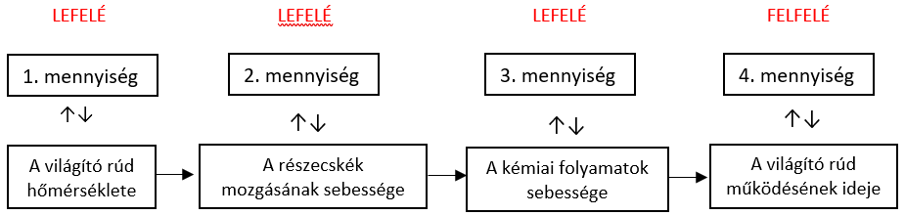
Készült a Magyar Tudományos Akadémia Közoktatás-fejlesztési Kutatási Programja keretében, 2021-2025, MTA-ELTE Kutatásalapú Kémiatanítás Kutatócsoport

„Ami igazán lényeges, az a szemnek láthatatlan.”
(1. feladatlap, 2. típus: otthoni, recept+magyarázat, tanulói)

A címben lévő mondatot a róka mondta a kis hercegnek Antoine de Saint-Exupéry híres művében, de így van ez a kémiában is. Minden anyag nagyon parányi, ezért láthatatlan részecskékből áll, amelyek állandóan mozognak. Ügyes trükkökkel azonban megtudhatjuk, hogyan viselkednek a láthatatlan részecskék. Például, ha a cukorkákat vízbe teszitek, a színes cukormáz láthatatlan részecskéinek mozgása szemmel is követhető, mert sok van belőlük. (A részecskék a köztük lévő ütközések miatt cikk-cakkban mozognak, de csak a színes folt terjedése látható.) Ennek segítségével most meg tudjátok vizsgálni, hogyan függ a részecskék mozgásának gyorsasága a hőmérséklettől.

A következő három kísérletet kell előkészítenetek. Ha csoportban dolgoztok, akkor beoszthatjátok, ki melyik kísérletet végzi el, és ki méri az időt vagy ki készíti a kísérletekről a fényképeket:
1. kísérlet: hideg víz + színes cukorka
2. kísérlet: langyos víz (hideg + meleg) + színes cukorka
3. kísérlet: meleg víz + színes cukorka.
ANYAGOK ÉS ESZKÖZÖK (a fenti három kísérlethez összesen):
● 3 db egyforma színű, alakú ss nagyságú Smarties vagy M&M’s cukorka (pl. vagy csak piros vagy csak kék Smarties vagy M&M’s, de erre a célra a kék M&M’s a legjobb):
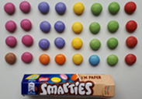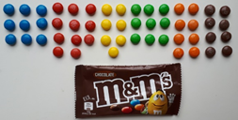
● Vigyázzatok! Az M&M’s földimogyorók nem alkalmasak ezekhez a kísérletekhez, mert nem egyforma nagyságúak és alakúak:
● Hideg csapvíz, langyos csapvíz, meleg csapvíz (a legmelegebb, ami a meleg csapból folyik, de ha felnőtt is jelen van, akkor a vízforralóban is forralhattok vizet a kísérlethez)
● Pohár vagy konyhai térfogatmérő edény, esetleg mosogatószer kimérésére alkalmas műanyag pohárka (ami nem deformálódik a meleg víztől)
● 3 db egyforma, hőálló fehér tányér vagy műanyag doboz (ha az aljukon nincsenek olyan mélyedések, amelyek befolyásolnák a festékfolt terjedésének irányát)
- mobiltelefon fényképező és stopperóra funkcióval, esetleg vonalzó, illetve filctoll
- tálcák használata esetén vigyázni kell, hogy ne lejtsenek, és a felület se, amelyen a tálkák/dobozok el lesznek helyezve.

AZ ALÁBBIAKNAK AZONOSAKNAK KELL LENNI MINDEN KÍSÉRLETBEN:
A cukorkák színének. A cukorkák nagyságának. A víz térfogatának.
A tányér/edény alakjának, nagyságának. A cukorkák alakjának.
M&M’s földimogyorós drazsék például nem lennének alkalmasak a kísérletekre, mert különböző alakúak.

A KÍSÉRLETEK LÉPÉSEI:
1. Az egyik tányérba öntsetek egy pohár hideg csapvizet.
2. A másik tányérba öntsetek fél pohár hideg + fél pohár meleg csapvizet.
3. A harmadik tányérba öntsetek egy pohár meleg csapvizet.
4. Amikor a víz már nem mozog, mindhárom tányér közepére tegyetek egy-egy színes cukorkát úgy, hogy a hideg vízbe teszitek az elsőt, utána a lehető leghamarabb a langyos vízbe a másodikat és a meleg vízbe a harmadikat (ha nem egyedül dolgoztok, akkor a legjobb lenne egyszerre beletenni a cukorkákat a vízbe).
5. Mérjétek, hogy a színes foltok mennyi idő alatt érik el pl. a tányér szélét, vagy egy megjelölt távolságot, vagy fényképezzétek le, hogy a színes foltok mekkora távolságot tettek meg adott idő alatt és illesszétek be a fényképe(ke)t ide, a TAPASZTALATOK leírása alá!

A kísérletek elvégzése után írjátok le ide a TAPASZTALATOKAT:_________________________________________
___________________________________________________________________________________________

FÉNYKÉPEK:

Egészítsétek ki a szöveget a megfelelő szavak beírásával, illetve a piros vastagbetűs helyes szavak aláhúzásával.

MAGYARÁZAT: Magasabb hőmérsékleten a részecskék lassabban/gyorsabban mozognak.

MI AZ, AMIT NEKTEK KELLETT VÁLTOZTATNI A KÍSÉRLET SORÁN?

______________________________________________________________________________________

MI AZ, AMIT MEG KELLETT FIGYELNETEK VAGY MÉRNETEK?

______________________________________________________________________________________

HOGYAN TUDTÁTOK VIZSGÁLNI / MÉRNI EZT?

______________________________________________________________________________________
KÖVETKEZMÉNY: A magasabb hőmérsékleten a részecskék ütközéseik során nagyobb eséllyel tudnak átalakulni. Így magasabb hőmérsékleten lassabban/gyorsabban játszódnak le a kémiai folyamatok.
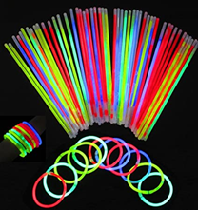
GONDOLKODJUNK!
A képen látható világító tárgyakat nemcsak partikon, koncerteken és fesztiválokon használják. Fontos szerepük van földrengések, viharok, áradások esetén, amikor életeket kell menteni. Ha a világító tárgyakban zajló kémiai folyamatok lassabban játszódnak le, akkor tovább világítanak, ami fontos lehet a használatukkor.
Milyen hőmérsékletű helyen érdemes vajon tárolni a világító rudakat közvetlenül a felhasználás előtt, hogy sokáig világítsanak?
A kérdés megválaszolásához gondolkozzatok el az alábbi ábrán! A függőleges nyilak közül a felfelé mutató azt jelenti, hogy azt a mennyiséget növelni kell, a lefelé mutató nyíl pedig azt, hogy csökkenteni kell. Írjátok ide minden mennyiség fölé, hogy FELFELÉ vagy LEFELÉ mutasson-e a nyíl, ahhoz, hogy a rúd tovább világítson!
Tehát a világító rudakat közvetlenül használat előtt hűtőben/meleg helyen érdemes tárolni.

Készült a Magyar Tudományos Akadémia Közoktatás-fejlesztési Kutatási Programja keretében, 2021-2025, MTA-ELTE Kutatásalapú Kémiatanítás Kutatócsoport

„Ami igazán lényeges, az a szemnek láthatatlan.”
(1. feladatlap, 2. típus: otthoni, recept+magyarázat, tanári)

A címben lévő mondatot a róka mondta a kis hercegnek Antoine de Saint-Exupéry híres művében, de így van ez a kémiában is. Minden anyag nagyon parányi, ezért láthatatlan részecskékből áll, amelyek állandóan mozognak. Ügyes trükkökkel azonban megtudhatjuk, hogyan viselkednek a láthatatlan részecskék. Például, ha a cukorkákat vízbe teszitek, a színes cukormáz láthatatlan részecskéinek mozgása szemmel is követhető, mert sok van belőlük. (A részecskék a köztük lévő ütközések miatt cikk-cakkban mozognak, de csak a színes folt terjedése látható.) Ennek segítségével most meg tudjátok vizsgálni, hogyan függ a részecskék mozgásának gyorsasága a hőmérséklettől.

A következő három kísérletet kell előkészítenetek. Ha csoportban dolgoztok, akkor beoszthatjátok, ki melyik kísérletet végzi el, és ki méri az időt vagy ki készíti a kísérletekről a fényképeket:
1. kísérlet: hideg víz + színes cukorka
2. kísérlet: langyos víz (hideg + meleg) + színes cukorka
3. kísérlet: meleg víz + színes cukorka.
ANYAGOK ÉS ESZKÖZÖK (a fenti három kísérlethez összesen):
● 3 db egyforma színű, alakú és nagyságú Smarties vagy M&M’s cukorka (pl. vagy csak piros vagy csak kék Smarties vagy M&M’s, de erre a célra a kék M&M’s a legjobb):

● Vigyázzatok! Az M&M’s földimogyorók nem alkalmasak ezekhez a kísérletekhez, mert nem egyforma nagyságúak és alakúak:
● Hideg csapvíz, langyos csapvíz, meleg csapvíz (a legmelegebb, ami a meleg csapból folyik, de ha felnőtt is jelen van, akkor a vízforralóban is forralhattok vizet a kísérlethez)
● Pohár vagy konyhai térfogatmérő edény, esetleg mosogatószer kimérésére alkalmas műanyag pohárka (ami nem deformálódik a meleg víztől)
● 3 db egyforma, hőálló fehér tányér vagy műanyag doboz (ha az aljukon nincsenek olyan mélyedések, amelyek befolyásolnák a festékfolt terjedésének irányát)
● mobiltelefon fényképező és stopperóra funkcióval, esetleg vonalzó, illetve filctoll
- tálcák használata esetén vigyázni kell, hogy ne lejtsenek, és a felület se, amelyen a tálkák/dobozok el lesznek helyezve.

AZ ALÁBBIAKNAK AZONOSAKNAK KELL LENNI MINDEN KÍSÉRLETBEN:
A cukorkák színének. A cukorkák nagyságának. A víz térfogatának.
A tányér/edény alakjának, nagyságának. A cukorkák alakjának.
M&M’s földimogyorós drazsék például nem lennének alkalmasak a kísérletekre, mert különböző alakúak.

A KÍSÉRLETEK LÉPÉSEI:
1. Az egyik tányérba öntsetek egy pohár hideg csapvizet.
2. A másik tányérba öntsetek fél pohár hideg + fél pohár meleg csapvizet.
3. A harmadik tányérba öntsetek egy pohár meleg csapvizet.
4. Amikor a víz már nem mozog, mindhárom tányér közepére tegyetek egy-egy színes cukorkát úgy, hogy a hideg vízbe teszitek az elsőt, utána a lehető leghamarabb a langyos vízbe a másodikat és a meleg vízbe a harmadikat (ha nem egyedül dolgoztok, akkor a legjobb lenne egyszerre beletenni a cukorkákat a vízbe).
5. Mérjétek, hogy a színes foltok mennyi idő alatt érik el pl. a tányér szélét, vagy egy megjelölt távolságot, vagy fényképezzétek le, hogy a színes foltok mekkora távolságot tettek meg adott idő alatt és illesszétek be a fényképe(ke)t ide, a TAPASZTALATOK leírása alá!

A kísérletek elvégzése után írjátok le ide a TAPASZTALATOKAT:
A meleg vízben érik el a színes foltok a legrövidebb idő alatt a tányér szélét, a hideg vízben kell a leghosszabb idő.
/ A meleg vízben teszik meg adott idő alatt a színes foltok a legnagyobb távolságot, a hideg vízben pedig a legkisebbet.
FÉNYKÉPEK:
Egészítsétek ki a szöveget a megfelelő szavak beírásával, illetve a piros vastagbetűs helyes szavak aláhúzásával.
MAGYARÁZAT: Magasabb hőmérsékleten a részecskék lassabban/gyorsabban mozognak.
MI AZ, AMIT NEKTEK KELLETT VÁLTOZTATNI A KÍSÉRLET SORÁN? A víz hőmérsékletét.
MI AZ, AMIT MEG KELLETT FIGYELNETEK VAGY MÉRNETEK? A színes anyag terjedésének gyorsaságát (sebességét). HOGYAN TUDTÁTOK VIZSGÁLNI / MÉRNI EZT?
Adott távolságra mekkora idő alatt jutnak el a színes foltok.
/ Adott idő alatt mekkora távolságra jutnak el a színes foltok.
KÖVETKEZMÉNY: A magasabb hőmérsékleten a részecskék ütközéseik során nagyobb eséllyel tudnak átalakulni. Így magasabb hőmérsékleten lassabban/gyorsabban játszódnak le a kémiai folyamatok.
GONDOLKODJUNK!
A képen látható világító tárgyakat nemcsak partikon, koncerteken és fesztiválokon használják. Fontos szerepük van földrengések, viharok, áradások esetén, amikor életeket kell menteni. Ha a világító tárgyakban zajló kémiai folyamatok lassabban játszódnak le, akkor tovább világítanak, ami fontos lehet a használatukkor.
Milyen hőmérsékletű helyen érdemes vajon tárolni a világító rudakat közvetlenül a felhasználás előtt, hogy sokáig világítsanak?

A kérdés megválaszolásához gondolkozzatok el az alábbi ábrán! A függőleges nyilak közül a felfelé mutató azt jelenti, hogy azt a mennyiséget növelni kell, a lefelé mutató nyíl pedig azt, hogy csökkenteni kell. Írjátok ide minden mennyiség fölé, hogy FELFELÉ vagy LEFELÉ mutasson-e a nyíl, ahhoz, hogy a rúd tovább világítson!

Tehát a világító rudakat közvetlenül használat előtt hűtőben/meleg helyen érdemes tárolni.
Készült a Magyar Tudományos Akadémia Közoktatás-fejlesztési Kutatási Programja keretében, 2021-2025, MTA-ELTE Kutatásalapú Kémiatanítás Kutatócsoport

„Ami igazán lényeges, az a szemnek láthatatlan.”
(1. feladatlap, 3. típus: otthoni, kísérlettervező, tanulói)

A címben lévő mondatot a róka mondta a kis hercegnek Antoine de Saint-Exupéry híres művében, de így van ez a kémiában is. Minden anyag nagyon parányi, ezért láthatatlan részecskékből áll, amelyek állandóan mozognak. Ügyes trükkökkel azonban megtudhatjuk, hogyan viselkednek a láthatatlan részecskék. Például, ha a cukorkákat vízbe teszitek, a színes cukormáz láthatatlan részecskéinek mozgása szemmel is követhető, mert sok van belőlük. (A részecskék a köztük lévő ütközések miatt cikk-cakkban mozognak, de csak a színes folt terjedése látható.) Ennek segítségével most meg tudjátok vizsgálni, hogyan függ a részecskék mozgásának gyorsasága a hőmérséklettől.
ANYAGOK ÉS ESZKÖZÖK:
● 3 db egyforma színű, alakú és nagyságú Smarties vagy M&M’s cukorka (pl. vagy csak piros vagy csak kék Smarties vagy M&M’s, de erre a célra a kék M&M’s a legjobb):
● Hideg csapvíz, langyos csapvíz, meleg csapvíz (a legmelegebb, ami a meleg csapból folyik, de ha felnőtt is jelen van, akkor a vízforralóban is forralhattok vizet a kísérlethez)
● Pohár vagy konyhai térfogatmérő edény, esetleg mosogatószer kimérésére alkalmas műanyag pohárka (ami nem deformálódik a meleg víztől)
● 3 db egyforma, hőálló fehér tányér vagy műanyag doboz (ha az aljukon nincsenek olyan mélyedések, amelyek befolyásolnák a festékfolt terjedésének irányát)
● mobiltelefon fényképező és stopperóra funkcióval, esetleg vonalzó, illetve filctoll
- tálcák használata esetén vigyázni kell, hogy ne lejtsenek, és a felület se, amelyen a tálkák/dobozok el lesznek helyezve.

Az alábbi kérdések megválaszolása után tervezzetek meg három kísérletet, amelyek segítségével meg tudjátok vizsgálni, hogyan függ a részecskék mozgásának gyorsasága a hőmérséklettől.
MI AZ, AMIT NEKTEK KELL VÁLTOZTATNI?
______________________________________________________________________________________
MI AZ, AMIT MEG KELL FIGYELNETEK VAGY MÉRNETEK?
______________________________________________________________________________________
HOGYAN TUDJÁTOK VIZSGÁLNI / MÉRNI EZT?
______________________________________________________________________________________
1. kísérlet: | 2. kísérlet: | 3. kísérlet:
ismétlések száma az osztályban: | ismétlések száma az osztályban: | ismétlések száma az osztályban:
AZ ALÁBBIAK KÖZÜL MIKNEK KELL AZONOSAKNAK LENNI MINDEN KÍSÉRLETBEN? Jelöljétek + jellel!
A cukorkák színének. A cukorkák nagyságának. A víz térfogatának.
A tányér/edény alakjának, nagyságának. A cukorkák alakjának.
Alkalmasak lennének erre a kísérletre az alábbi fényképen látható M&M’s földimogyorós drazsék? Miért?
______________________________________________________________________________________
A KÍSÉRLETEK LÉPÉSEI:
______________________________________________________________________________________
______________________________________________________________________________________
______________________________________________________________________________________Ha csoportban dolgoztok, akkor beoszthatjátok, ki melyik kísérletet végzi el, és ki méri az időt vagy ki készíti a kísérletekről a fényképeket. A kísérletekről készített fényképeket illesszétek be ide, a TAPASZTALATOK leírása után!
TAPASZTALATOK:________________________________________________________________________
______________________________________________________________________________________
FÉNYKÉPEK:
Egészítsétek ki a szöveget a megfelelő szavak beírásával, illetve a piros vastagbetűs helyes szavak aláhúzásával.
MAGYARÁZAT: Magasabb hőmérsékleten a részecskék lassabban/gyorsabban mozognak.
KÖVETKEZMÉNY: A magasabb hőmérsékleten a részecskék ütközéseik során nagyobb eséllyel tudnak átalakulni. Így magasabb hőmérsékleten lassabban/gyorsabban játszódnak le a kémiai folyamatok.
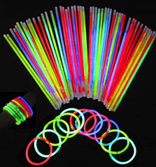
GONDOLKODJUNK!
A képen látható világító tárgyakat nemcsak partikon, koncerteken és fesztiválokon használják. Fontos szerepük van földrengések, viharok, áradások esetén, amikor életeket kell menteni. Ha a világító tárgyakban zajló kémiai folyamatok lassabban játszódnak le, akkor tovább világítanak, ami fontos lehet a használatukkor.
Milyen hőmérsékletű helyen érdemes vajon tárolni a világító rudakat közvetlenül a felhasználás előtt, hogy sokáig világítsanak?
A kérdés megválaszolásához gondolkozzatok el az alábbi ábrán! A függőleges nyilak közül a felfelé mutató azt jelenti, hogy azt a mennyiséget növelni kell, a lefelé mutató nyíl pedig azt, hogy csökkenteni kell. Írjátok ide minden mennyiség fölé, hogy FELFELÉ vagy LEFELÉ mutasson-e a nyíl, ahhoz, hogy a rúd tovább világítson!

Tehát a világító rudakat közvetlenül a használat előtt hűtőben/meleg helyen érdemes tárolni.
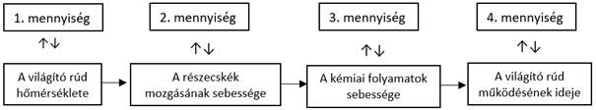
Készült a Magyar Tudományos Akadémia Közoktatás-fejlesztési Kutatási Programja keretében, 2021-2025, MTA-ELTE Kutatásalapú Kémiatanítás Kutatócsoport

„Ami igazán lényeges, az a szemnek láthatatlan.”
(1. feladatlap, 3. típus: otthoni, kísérlettervező, tanári)

A címben lévő mondatot a róka mondta a kis hercegnek Antoine de Saint-Exupéry híres művében, de így van ez a kémiában is. Minden anyag nagyon parányi, ezért láthatatlan részecskékből áll, amelyek állandóan mozognak. Ügyes trükkökkel azonban megtudhatjuk, hogyan viselkednek a láthatatlan részecskék. Például, ha a cukorkákat vízbe teszitek, a színes cukormáz láthatatlan részecskéinek mozgása szemmel is követhető, mert sok van belőlük. (A részecskék a köztük lévő ütközések miatt cikk-cakkban mozognak, de csak a színes folt terjedése látható.) Ennek segítségével most meg tudjátok vizsgálni, hogyan függ a részecskék mozgásának gyorsasága a hőmérséklettől.

ANYAGOK ÉS ESZKÖZÖK:
● 3 db egyforma színű, alakú és nagyságú Smarties vagy M&M’s cukorka (pl. vagy csak piros vagy csak kék Smarties vagy M&M’s, de erre a célra a kék M&M’s a legjobb):
● Hideg csapvíz, langyos csapvíz, meleg csapvíz (a legmelegebb, ami a meleg csapból folyik, de ha felnőtt is jelen van, akkor a vízforralóban is forralhattok vizet a kísérlethez)
● Pohár vagy konyhai térfogatmérő edény, esetleg mosogatószer kimérésére alkalmas műanyag pohárka (ami nem deformálódik a meleg víztől)
● 3 db egyforma, hőálló fehér tányér vagy műanyag doboz (ha az aljukon nincsenek olyan mélyedések, amelyek befolyásolnák a festékfolt terjedésének irányát)
● mobiltelefon fényképező és stopperóra funkcióval, esetleg vonalzó, illetve filctoll
- tálcák használata esetén vigyázni kell, hogy ne lejtsenek, és a felület se, amelyen a tálkák/dobozok el lesznek helyezve.
Az alábbi kérdések megválaszolása után tervezzetek meg három kísérletet, amelyek segítségével meg tudjátok vizsgálni, hogyan függ a részecskék mozgásának gyorsasága a hőmérséklettől.
MI AZ, AMIT NEKTEK KELL VÁLTOZTATNI? A víz hőmérsékletét.
MI AZ, AMIT MEG KELL FIGYELNETEK VAGY MÉRNETEK? A színes anyag terjedésének gyorsaságát (sebességét).
HOGYAN TUDJÁTOK VIZSGÁLNI / MÉRNI EZT? Adott távolságra mekkora idő alatt jutnak el a színes foltok. / Adott idő alatt mekkora távolságra jutnak el a színes foltok.
1. kísérlet: hideg víz +  színes cukorka | 2. kísérlet: langyos víz (hideg + meleg) + színes cukorka | 3. kísérlet: meleg víz +  színes cukorka
ismétlések száma az osztályban: | ismétlések száma az osztályban: | ismétlések száma az osztályban:

AZ ALÁBBIAK KÖZÜL MIKNEK KELL AZONOSAKNAK LENNI MINDEN KÍSÉRLETBEN? Jelöljétek + jellel!
+ A cukorkák színének. + A cukorkák nagyságának. + A víz térfogatának.
+ A tányér/edény alakjának, nagyságának. + A cukorkák alakjának.
Alkalmasak lennének erre a kísérletre az alábbi fényképen látható M&M’s földimogyorós drazsék? Miért? Nem, mert nem egyforma alakúak.
A KÍSÉRLETEK LÉPÉSEI: (Az 1.-3. lépések fölcserélhetők, ha a diákok gyorsan/egymással párhuzamosan dolgoznak.)
- Az egyik tányérba hideg csapvizet öntünk.
- A másik tányérba kb. egy rész hideg + egy rész meleg csapvizet öntünk.
- A harmadik tányérba meleg csapvizet öntünk.
- Amikor a víz már nem mozog, mindhárom tányér közepére teszünk egy-egy színes cukorkát.
- Alternatív lépések:
a) Mérjük, hogy a színes foltok mekkora idő alatt érik el pl. a tányér szélét, vagy egy megjelölt távolságot.
b) Mérjük vagy fényképezzük le, hogy a színes foltok mekkora távolságot tesznek meg adott idő alatt.
Ha csoportban dolgoztok, akkor beoszthatjátok, ki melyik kísérletet végzi el, és ki méri az időt vagy ki készíti a kísérletekről a fényképeket:
A kísérletekről készített fényképeket illesszétek be ide, a TAPASZTALATOK leírása után!
TAPASZTALATOK:
A meleg vízben érik el a színes foltok a legrövidebb idő alatt a tányér szélét, a hideg vízben kell a leghosszabb idő.
/ A meleg vízben teszik meg a színes foltok a legnagyobb távolságot, a hideg vízben pedig a legkisebbet.
FÉNYKÉPEK:
Egészítsétek ki a szöveget a megfelelő szavak beírásával, illetve a piros vastagbetűs helyes szavak aláhúzásával.
MAGYARÁZAT: Magasabb hőmérsékleten a részecskék lassabban/gyorsabban mozognak.

KÖVETKEZMÉNY: A magasabb hőmérsékleten a részecskék ütközéseik során nagyobb eséllyel tudnak átalakulni. Így magasabb hőmérsékleten lassabban/gyorsabban játszódnak le a kémiai folyamatok.
GONDOLKODJUNK!
A képen látható világító tárgyakat nemcsak partikon, koncerteken és fesztiválokon használják. Fontos szerepük van földrengések, viharok, áradások esetén, amikor életeket kell menteni. Ha a világító tárgyakban zajló kémiai folyamatok lassabban játszódnak le, akkor tovább világítanak, ami fontos lehet a használatukkor.
Milyen hőmérsékletű helyen érdemes vajon tárolni a világító rudakat közvetlenül a felhasználás előtt, hogy sokáig világítsanak?

A kérdés megválaszolásához gondolkozzatok el az alábbi ábrán! A függőleges nyilak közül a felfelé mutató azt jelenti, hogy azt a mennyiséget növelni kell, a lefelé mutató nyíl pedig azt, hogy csökkenteni kell. Írjátok ide minden mennyiség fölé, hogy FELFELÉ vagy LEFELÉ mutasson-e a nyíl, ahhoz, hogy a rúd tovább világítson!

Tehát a világító rudakat közvetlenül a használat előtt hűtőben/meleg helyen érdemes tárolni.

Rózsahegyi M., Wajand J. (1998), 575 kísérlet a kémia tanításához, Nemzeti Tankönyvkiadó, Budapest, 217. o.
https://www.nkp.hu/tankonyv/termeszettudomany_5_nat2020/
A kép forrása: https://www.naau.hu/szorakozas/9999820-vilagito-rudak-100-db.html?gclid=CjwKCAjw7fuJBhBdEiwA2lLMYVRf020692aHUoX4MZohNXFg6jjPtUz9qUpXBo3tJPSMDhVvYONQjxoCit4QAvD_BwE (2021.09.13.)
2021.08.31-én egy adott üzletben az M&M’s 229 Ft/zacskó, a Smarties 199 Ft/zacskó.
https://hu.wikipedia.org/wiki/Vil%C3%A1g%C3%ADt%C3%B3_r%C3%BAd; https://www.youtube.com/watch?v=UIWc4paARIY
https://hu.wikipedia.org/wiki/Vil%C3%A1g%C3%ADt%C3%B3_r%C3%BAd; https://www.youtube.com/watch?v=UIWc4paARIY
https://hu.wikipedia.org/wiki/Vil%C3%A1g%C3%ADt%C3%B3_r%C3%BAd; https://www.youtube.com/watch?v=UIWc4paARIY
https://hu.wikipedia.org/wiki/Vil%C3%A1g%C3%ADt%C3%B3_r%C3%BAd; https://www.youtube.com/watch?v=UIWc4paARIY
https://hu.wikipedia.org/wiki/Vil%C3%A1g%C3%ADt%C3%B3_r%C3%BAd; https://www.youtube.com/watch?v=UIWc4paARIY
https://hu.wikipedia.org/wiki/Vil%C3%A1g%C3%ADt%C3%B3_r%C3%BAd; https://www.youtube.com/watch?v=UIWc4paARIY

